联合体报名操作流程的帮助文档2017.8.1

一、投标单位操作

牵头人进入填写投标信息界面；第一步填写本次投标的联系人及联系方式，第二步添加本次投标联合体单位，具体操作如下（见图一）：
①插入联合体单位CA锁，点击“读锁”按钮，读取完毕后左边文本框中会显示联合体单位名称；
②在右侧下拉框中默认显示联合体单位的所有注册身份，下拉选择联合体单位本次投标所需的单位类型；
③确认联合体单位信息完成后点击下方“添加”按钮，需要输入联合体单位的CA锁密码；
④输入CA锁密码后，点击“确认”，无误后系统提示“读锁添加成功”；此时页面下方联合体列表中出现添加的联合体单位，即为当前添加联合体单位成功；（见图二）
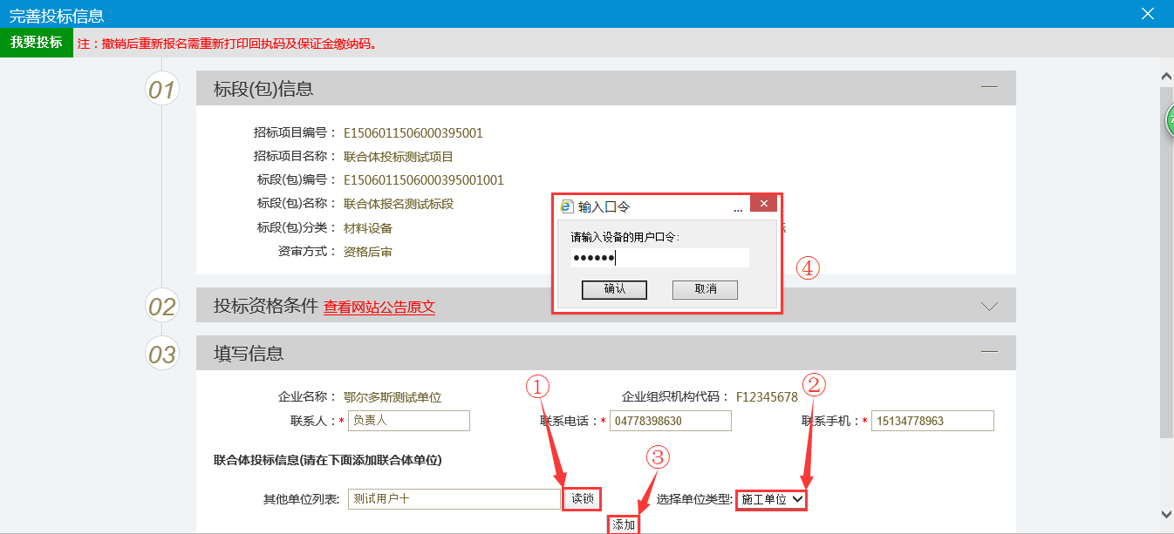
图一 添加联合体单位

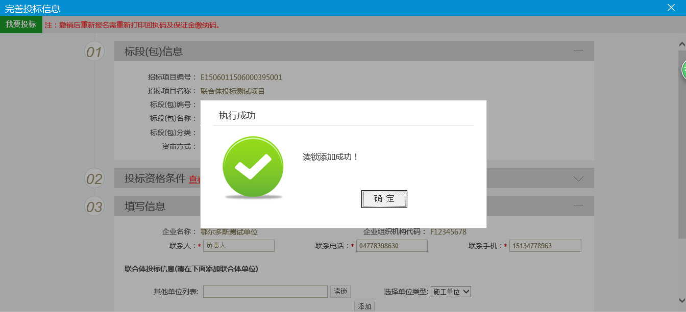
图二 添加联合体成功界面

⑤牵头人按照上述操作可继续添加本次投标联合体单位；
⑥待确定所有联合体单位添加完毕后点击页面左上角“我要投标”完成投标信息确认操作；（见图三）
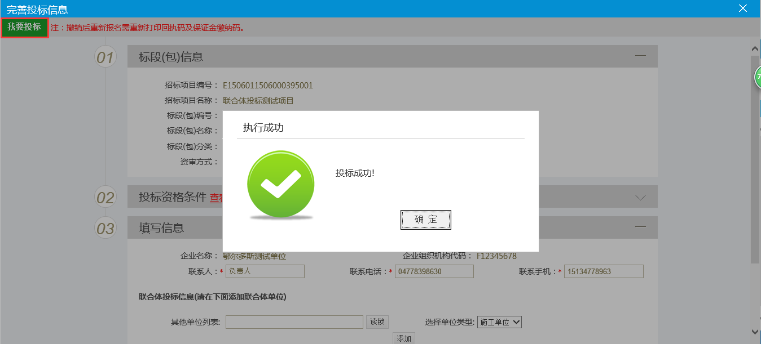
图三 投标成功界面

⑦如果报名信息需要变更，由牵头人重新登录系统进行投标信息变更，完成后点击页面左上角“修改保存”即可。（见图四）
注：修改报名信息后一定要点击“修改保存”才能完成报名信息的修改！！！
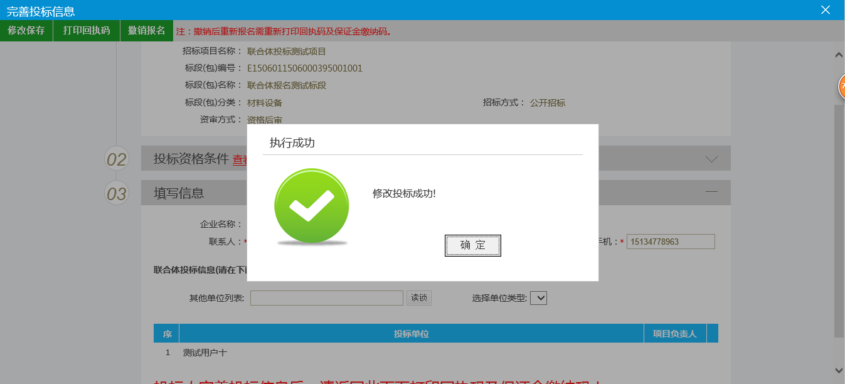
图四 修改报名成功界面

二、确定联合体报名成功
牵头人填写投标信息添加联合体单位成功后，验证联合体投标成功方法（必须同时满足以下三点才算联合体投标成功）：
①使用联合体投标单位的CA锁登陆会员系统，查看本次需要投标的标段（包）报名状态显示为“已投标”。（见图五）
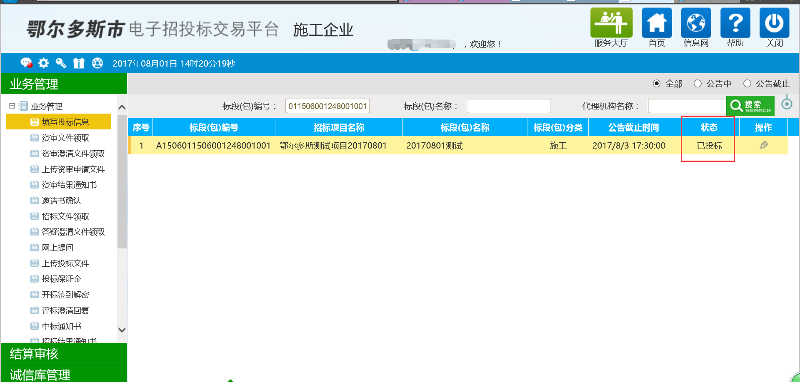
图五 填写投标信息页面
②重新打开填写投标信息报名页面，再点击对应招标项目的“操作”按钮，页面下方联合体列表中存在联合体单位。（见图六）
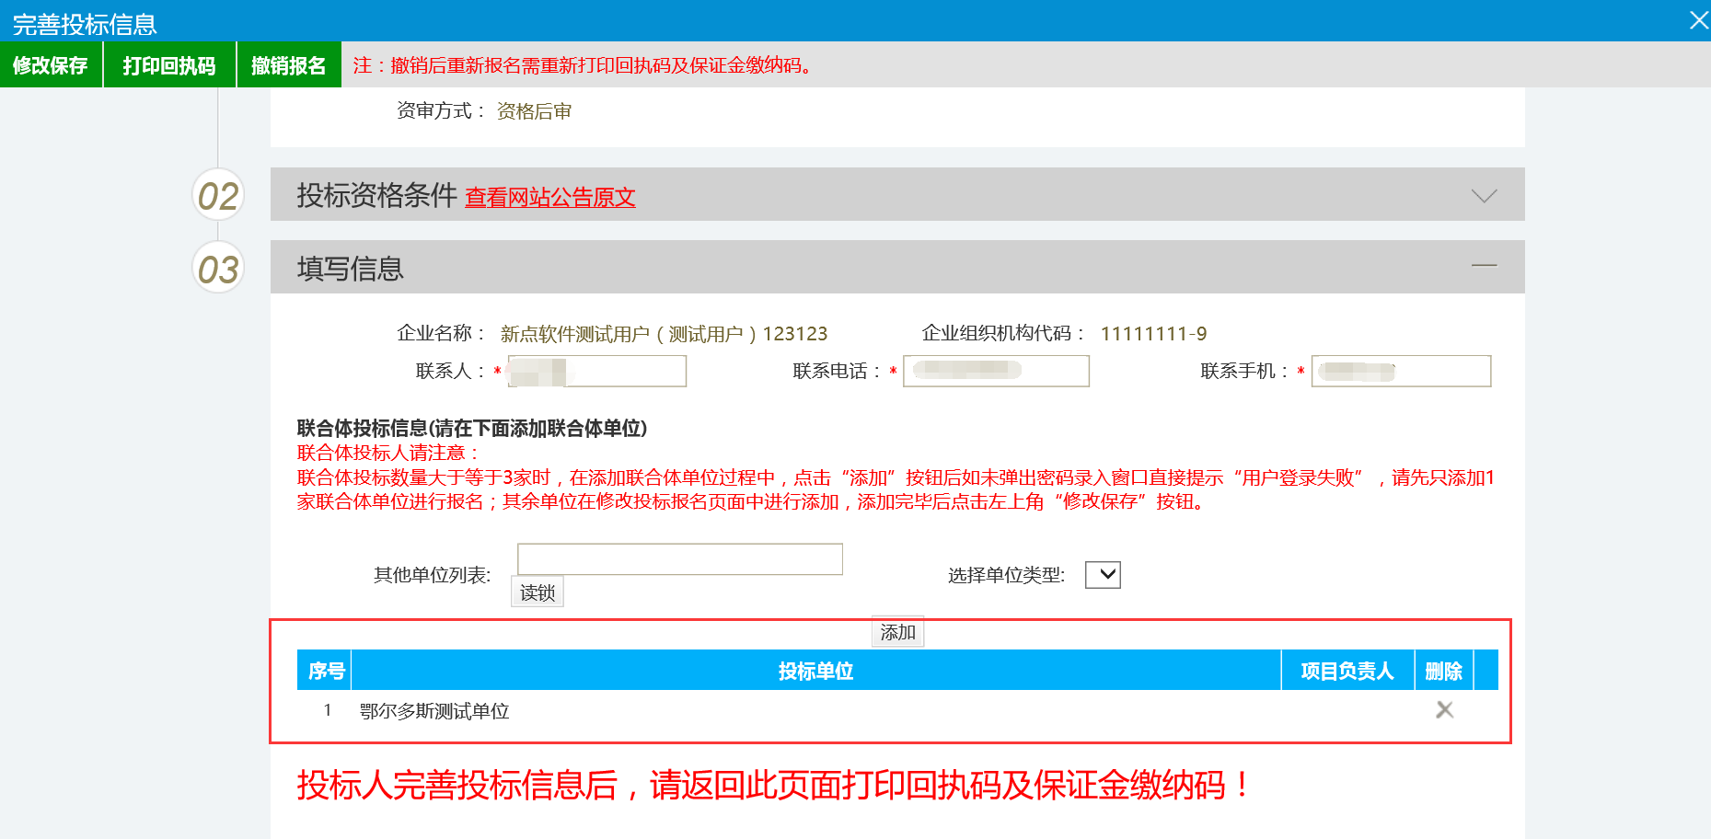
图六 完善投标信息页面

③点击完善投标信息中“打印回执码”按钮，查看生成的建设工程投标信息回执函进行确认，有牵头人和添加联合体的单位名称则报名成功。（见图七）
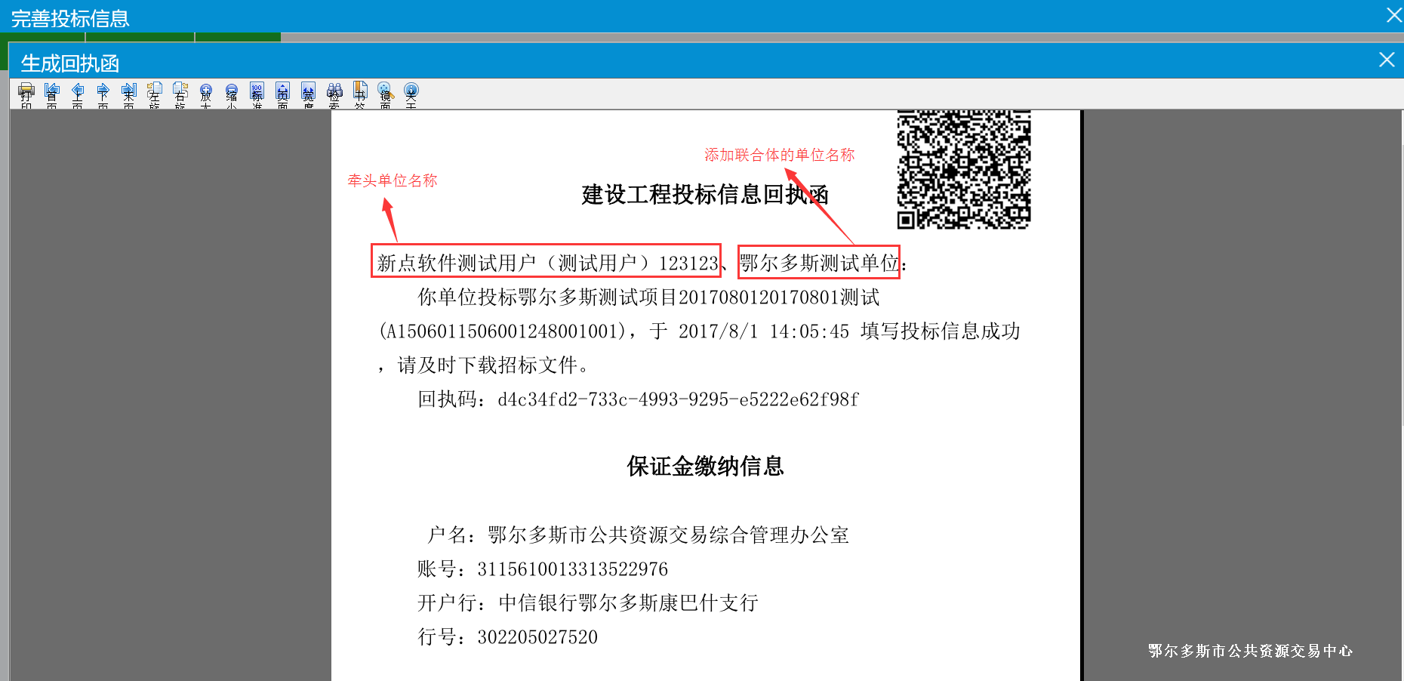
图七 建设工程投标信息回执函

三、开标环节投标报名查看
到开标时间后，在鄂尔多斯市网上电子开评标系统<公布投标人>环节，单位名称一列显示为联合体单位信息，其中显示在前者为联合体牵头人。（见图八）
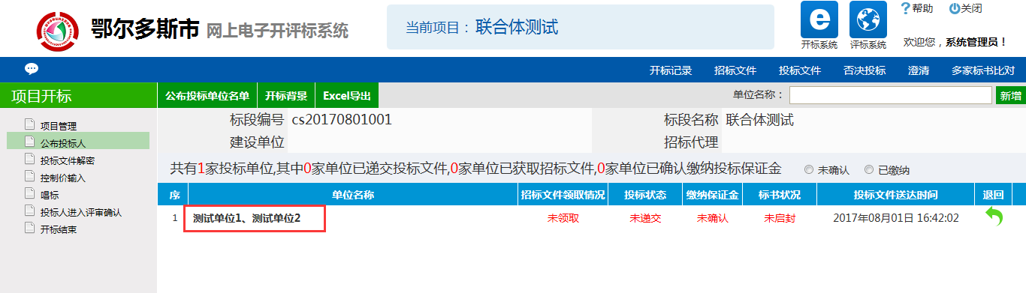
图八 公布投标人页面

